Министерство образования Республики Беларусь

Учреждение образования «Белорусский государственный университет  
 информатики и радиоэлектроники»

Факультет компьютерных систем и сетей

Кафедра информатики

Дисциплина: Избранные главы информатики

ОТЧЕТ

к лабораторной работе

на тему

Система контроля версий Git

БГУИР КП 1-40 04 01

                                               Выполнила: студентка группы 253502,

                                Поборцева Ульяна Сергеевна

                                                Проверила: Жвакина Анна Васильевна

**Задание 1.** Подготовьте рабочее окружение в соответствии с типом вашей операционной системы, установите Git, выполните базовую настройку.

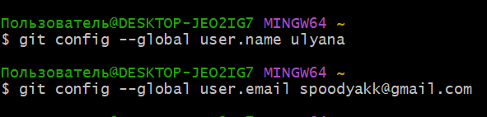

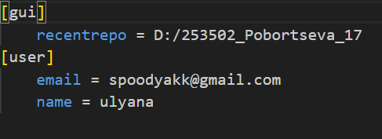

**Задание 2.** Создайте структуру папок (использовать командную строку) и поместите в репозиторий Git на своем локальном компьютере

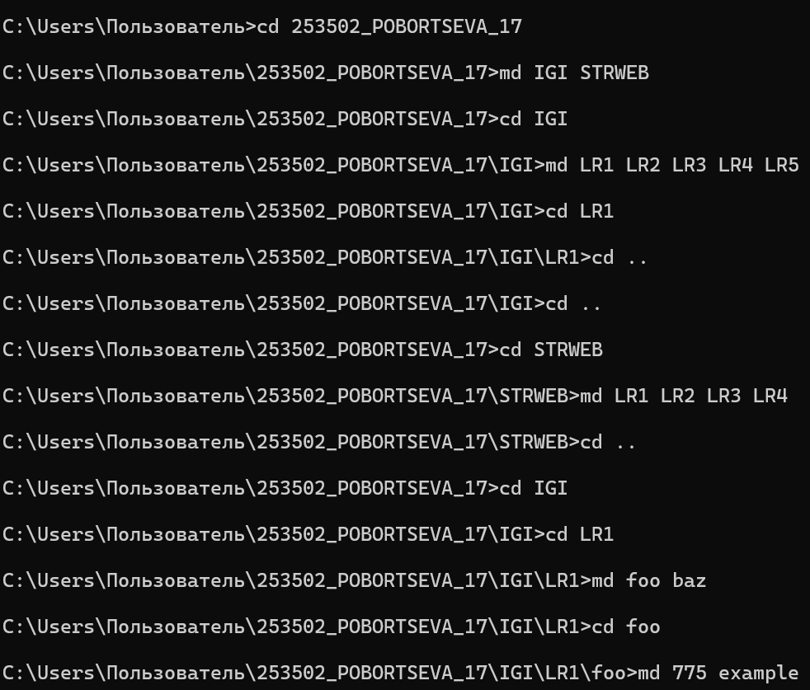

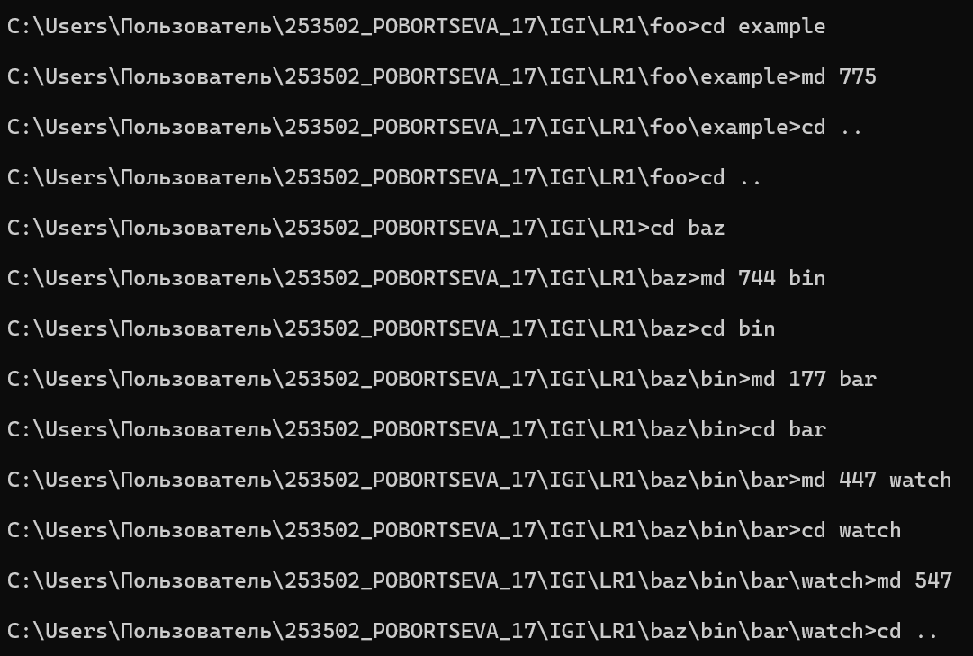

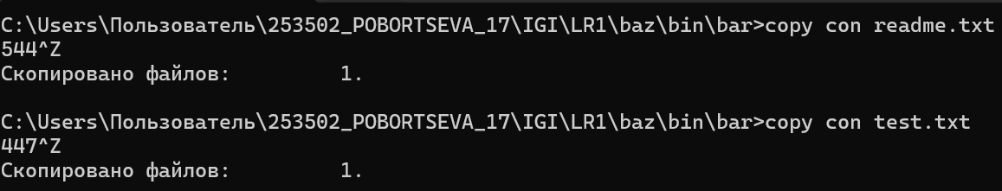

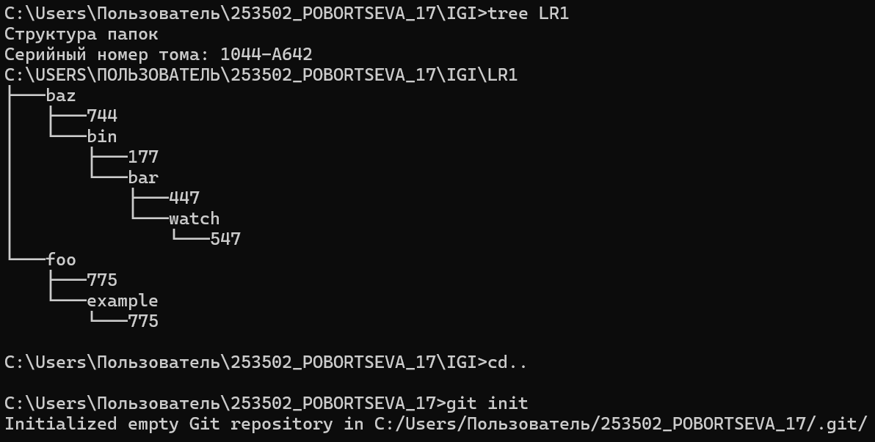

**Задание 3.** Создайте репозиторий внутри папки LR1 с помощью клонирования проекта с сайта github.com.

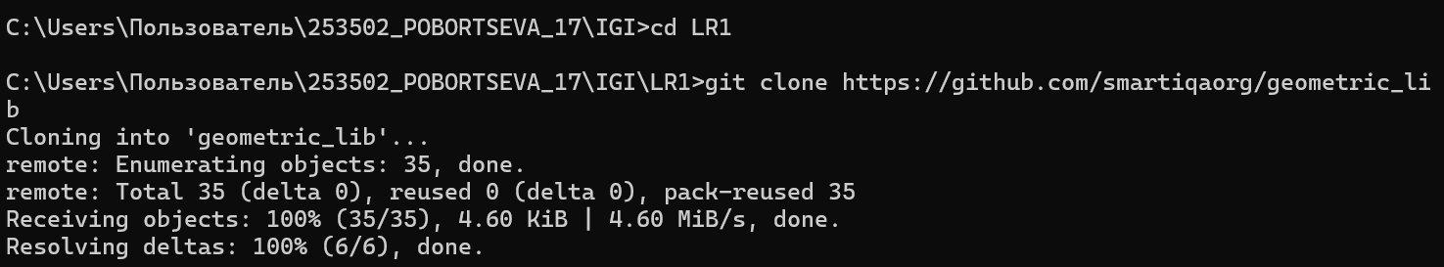

**Задание 4.** Выполните следующие действия, каждый раз проверяя состояние файлов в локальном репозитории до и после выполнения операции:

1. Сделайте индексацию нескольких файлов в вашем Git-репозитории (git add …)